Сообщение о возможном установлении публичного сервитута
В соответствии с п. 3 статьи 39.42 Земельного кодекса Российской Федерации Министерство цифрового развития, связи и массовых коммуникаций Российской Федерации настоящим сообщает, что в целях размещения антенно-мачтовых сооружений связи по проекту «Устранение цифрового неравенства» возможно установление публичного сервитута в отношении земель следующих кадастровых кварталов (их частей):
42:04:0215001, расположенного по адресу: Российская Федерация, Кемеровская область - Кузбасс, м.о. Кемеровский, д. Упоровка;
24:10:1704002, расположенного по адресу: Российская Федерация, Красноярский край, м.р-н Дзержинский, с.п. Денисовский сельсовет, д. Колон;
24:12:0610101, расположенного по адресу: Российская Федерация, Красноярский край, м.р-н Енисейский, Нижне-Енисейское лесничество, Сымское участковое лесничество, квартал №1160;
24:18:3302002, расположенного по адресу: Российская Федерация, Красноярский край, м.р-н Канский, с.п. Большеуринский сельсовет, д. Малая Уря;
24:20:0823004, расположенного по адресу: Российская Федерация, Красноярский край, м.р-н Кежемский, г.п. город Кодинск, д. Сыромолотово;
54:20:030913, расположенного по адресу: Российская Федерация, Новосибирская область, м.р-н Ордынский, с.п. Верх-Чикский сельсовет, д. Малый Чик;
55:06:030601, расположенного по адресу: Российская Федерация, Омская область, м.р-н Исилькульский, с.п. Кухаревское, д. Пучково;
55:32:040401, расположенного по адресу: Российская Федерация, Омская область, м.р-н Шербакульский, с.п. Екатеринославское, д. Новоскатовка;
56:44:1002001, расположенного по адресу: Российская Федерация, Оренбургская область, г.о. город Оренбург, п. Красный Партизан;
56:44:1003001, расположенного по адресу: Российская Федерация, Оренбургская область, г.о. город Оренбург, п. Троицкий;
74:12:1309004, расположенного по адресу: Российская Федерация, Челябинская область, м.р-н Красноармейский, с.п. Козыревское, п. Лесной;
74:12:1607005, расположенного по адресу: Российская Федерация, Челябинская область, м.р-н Красноармейский, с.п. Канашевское, с. Пашнино;
74:12:1005002, расположенного по адресу: Российская Федерация, Челябинская область, м.р-н Красноармейский, с.п. Шумовское, д. Сафоново;
74:26:0200002, расположенного по адресу: Российская Федерация, Челябинская область, м.о. Пластовский, с. Старый Кумляк;
74:20:2501001, расположенного по адресу: Российская Федерация, Челябинская область, м.р-н Троицкий, с.п. Ключевское, п. Каменная Речка;
74:20:0411001, расположенного по адресу: Российская Федерация, Челябинская область, м.р-н Троицкий, с.п. Кособродское, с. Подгорное;
74:20:0702001, расположенного по адресу: Российская Федерация, Челябинская область, м.р-н Троицкий, с.п. Кособродское, п. Репино;
74:20:0508001, расположенного по адресу: Российская Федерация, Челябинская область, м.р-н Троицкий, с.п. Троицко-Совхозное, п. Скалистый;
74:20:2103001, расположенного по адресу: Российская Федерация, Челябинская область, м.р-н Троицкий, с.п. Дробышевское, п. Сливной;

2
74:23:1031003, расположенного по адресу: Российская Федерация, Челябинская область, м.р-н Чебаркульский, с.п. Филимоновское, д. Зауралово;
74:23:1012001, расположенного по адресу: Российская Федерация, Челябинская область, м.р-н Чебаркульский, с.п. Сарафановское, д. Ступино;
70:12:0200005, расположенного по адресу: Российская Федерация, Томская область, м.р-н Первомайский, с.п. Сергеевское, д. Вознесенка;
70:14:0305001, расположенного по адресу: Российская Федерация, Томская область, м.р-н Томский, с.п. Богашевское, д. Белоусово;
70:14:0106002, расположенного по адресу: Российская Федерация, Томская область, м.р-н Томский, с.п. Рыбаловское, д. Карбышево;
70:14:0100013, расположенного по адресу: Российская Федерация, Томская область, м.р-н Томский, с.п. Зоркальцевское, д. Кудринский Участок;
70:14:0328004, расположенного по адресу: Российская Федерация, Томская область, м.р-н Томский, с.п. Богашевское, с. Петухово;
70:14:0330001, расположенного по адресу: Российская Федерация, Томская область, м.р-н Томский, с.п. Мирненское, д. Плотниково;
70:14:0300034, расположенного по адресу: Российская Федерация, Томская область, м.р-н Томский, с.п. Турунтаевское, д. Спасо-Яйское;
59:12:0740001, расположенного по адресу: Российская Федерация, Пермский край, г. о. Чайковский, вблизи д. Карша;
земельных участков (их частей) с кадастровыми номерами: 24:20:0000000:4372, расположенного по адресу: Российская Федерация,
Красноярский край, Кежемский муниципальный район, городское поселение город Кодинск, г. Кодинск, подъезд к д. Сыромолотово;
54:21:023801:98, местоположение установлено относительно ориентира, расположенного в границах участка. Почтовый адрес ориентира: обл. Новосибирская, р-н Северный, за чертой населенного пункта д. Ударник, МО Гражданцевского сельсовета;
55:09:020501:244, расположенного по адресу: Российская Федерация, Омская область, Кормиловский район, д. Степановка;
38:06:060301:191, расположенного по адресу: Российская Федерация, Иркутская область, муниципальный район Иркутский, сельское поселение Усть- Балейское, деревня Зорино-Быково;
59:12:0740001:714, расположенного по адресу: Российская Федерация, край Пермский, городской округ Чайковский, город Чайковский, территория ур-ще У деревни Карша, з/у 2.
Обоснованием необходимости установления публичного сервитута являются мероприятия по устранению цифрового неравенства между жителями городского и сельского населения и обеспечению оказания универсальных услуг связи в населенных пунктах с численностью населения от 250 до 500 человек с использованием точек доступа на всей территории, реализуемыми в рамках государственной программы Российской Федерации «Информационное общество», утвержденной постановлением Правительства Российской Федерации от 15.04.2014
№ 313.
Заинтересованные лица могут ознакомиться с поступившим ходатайством об установлении публичного сервитута и прилагаемым к нему описанием местоположения границ публичного сервитута в Минцифры России по адресу: 123112,

3
Москва, Пресненская наб., д. 10, стр. 2, IQ-квартал; администрациях Кемеровского муниципального округа Кемеровской области – Кузбасса по адресу: Кемеровская область, Кемерово, ул. Совхозная, 1а; Дзержинского района Красноярского края по адресу: 663700, Красноярский край, Дзержинский район, с. Дзержинское, ул. Ленина, д. 15; Енисейского муниципального округа Красноярского края по адресу: 662547, Красноярский край, г. Лесосибирск, ул. Мира, д. 2; Канского муниципального округа Красноярского края по адресу: Красноярский край, г. Канск, ул. Ленина, 4/1; Кежемского района Красноярского края по адресу: 663491, Красноярский край, Кежемский район, г. Кодинск, ул. Гидростроителей, д. 24; Верх-Чикского сельсовета Ордынского района Новосибирской области по адресу: Новосибирская область, Ордынский район, д. Верх-Чик, ул. Молодежная, д. 16; Исилькульского района Омской области по адресу: 646024, Омская область, Исилькульский р-н, г Исилькуль, Советская ул, д. 62; Шербакульского района Омской области по адресу: 646700, Омская область, р.п. Шербакуль, пл. Гуртьева, д. 7; города Оренбурга Оренбургской области по адресу: 460006, Оренбургская область, город Оренбург, Советская ул., д. 60; Красноармейского муниципального округа Челябинской области по адресу: 456660, Челябинская область, Красноармейский район, село Миасское, ул. Пионера, д. 39; Пластовского муниципального округа Челябинской области по адресу: 457020, Челябинская область, Пластовский р-н, г Пласт, Октябрьская ул., д. 45; Троицкого муниципального округа Челябинской области по адресу: 457100, Челябинская обл., г. Троицк, ул. Гагарина, д. 49; Чебаркульского муниципального района Челябинской области по адресу: 456402, Челябинская обл., Чебаркульский р-н, с. Травники, ул. Советская, д. 35; Сергеевского сельского поселения Первомайского района Томской области по адресу: 636941, Томская область, Первомайский район, с. Сергеево, ул. Школьная, д. 3; Богашевского сельского поселения Томского района Томской области по адресу: Томская область, Томский район, с. Богашево, ул. Советская, д. 6; Рыбаловского сельского поселения Томского района Томской области по адресу: 634518, Томская область, Томский район, село Рыбалово, Коммунистическая ул., д. 7; Зоркальцевского сельского поселения Томского района Томской области по адресу: 634515, Томская область, Томский район с. Зоркальцево, ул. Совхозная, д. 14; Богашевского сельского поселения Томского района Томской области по адресу: 634570, Томская область, Томский район, с. Богашево, ул. Советская, д. 6; Мирненского сельского поселения Томского района Томской области по адресу: 634539, Томская область, Томский район, п. Мирный, ул. Трудовая, д. 10; Турунтаевского сельского поселения Томского района Томской области по адресу: 634534, Томская область, Томский район, с. Турунтаево, ул. Новая, д. 2а; Чайковского городского округа Пермского края по адресу: 617760 Пермский край, г. Чайковский, ул. Ленина, д. 37; Северного муниципального округа Новосибирской области по адресу: 632080, Новосибирская область, Северный р-н, с. Северное, ул. Ленина, д. 14; Алексеевского сельского поселения Кормиловского района Омской области по адресу: 646992 Россия, Омская область Кормиловский район с. Алексеевка ул. Победы, д. 7; Иркутского муниципального округа Иркутской области по адресу: 664007 г. Иркутск, ул. Декабрьских событий, д. 119а.
Подать заявления об учете прав на земельные участки можно по адресу Министерства цифрового развития, связи и массовых коммуникаций Российской Федерации (Москва, Пресненская наб., д. 10, стр. 2, IQ-квартал).

4
Срок подачи заявлений об учете прав на земельные участки, в отношении которых испрашивается публичный сервитут, составляет 15 (пятнадцать) дней со дня опубликования данного сообщения (в соответствии с п. 8 ст. 39.42 Земельного кодекса Российской Федерации).
Время приема заинтересованных лиц для ознакомления с поступившим ходатайством об установлении публичного сервитута и подачи заявлений:
Понедельник – четверг: с 9:30 до 12:30 и с 14:00 до 17:00;
Пятница: с 9:30 до 12:30 и с 14:00 до 15:00.
Подробнее о порядке приема граждан можно узнать на сайте https://digital.gov.ru/ru/appeals/personal/.
Данная информация размещена на официальных сайтах Минцифры России (https://digital.gov.ru/ru/), администраций Кемеровского муниципального округа Кемеровской области – Кузбасса (https://akmrko.ru/), Дзержинского района Красноярского края (http://adm-dzergin.ru/); Енисейского муниципального округа Красноярского края (https://enokrug.gosuslugi.ru/); Канского муниципального округа Красноярского края (https://kanskiy.gosuslugi.ru/); Кежемского района Красноярского края (https://adm-kr24.ru/); Верх-Чикского сельсовета Ордынского района Новосибирской области (https://verh-chik.nso.ru/); Исилькульского района Омской области (https://isilkmr.gosuslugi.ru/); Шербакульского района Омской области (https://sherbakulskij-r52.gosweb.gosuslugi.ru/); города Оренбурга Оренбургской области (https://orenburg.ru/); Красноармейского муниципального округа Челябинской области (https://krasnoarmeyka.ru/); Пластовского муниципального округа Челябинской области (https://plastrayon.ru/); Троицкого муниципального округа Челябинской области (https://троицкийокруг.рф/); Чебаркульского муниципального района Челябинской области (https://ch-adm.ru/); Сергеевского сельского поселения Первомайского района Томской области (https://sergeevskoe-r69.gosweb.gosuslugi.ru); Богашевского сельского поселения Томского района Томской области (https://bogashevskoe-sp.gosuslugi.ru/); Рыбаловского сельского поселения Томского района Томской области (https://rybalovskoe-r69.gosweb.gosuslugi.ru/); Зоркальцевского сельского поселения Томского района Томской области (https://zorkalcevskoe-r69.gosweb.gosuslugi.ru/); Богашевского сельского поселения Томского района Томской области (https://bogashevskoe-sp.gosuslugi.ru/); Мирненского сельского поселения Томского района Томской области (https://mirnenskoe- r69.gosweb.gosuslugi.ru/), Турунтаевского сельского поселения Томского района Томской области (https://turuntaevskoe-r69.gosweb.gosuslugi.ru/); Чайковского городского округа Пермского края (https://chaikovskiyregion.ru); Северного муниципального округа Новосибирской области (https://severnoe.nso.ru/); Алексеевского сельского поселения Кормиловского района Омской области (https://alekseevskoe-kormilovskij-r52.gosweb.gosuslugi.ru); Иркутского муниципального округа Иркутской области (https://www.irkraion.ru).

ГРАФИЧЕСКОЕ ОПИСАНИЕ
местоположения границ населенных пунктов, территориальных зон, особо охраняемых природных территорий, зон с особыми условиями использования территории
Публичный сервитут в пользу ПАО "Ростелеком" устанавливается для использования части земель кадастрового квартала 70:12:0200005 в целях размещения антенно-мачтового сооружения связи по проекту "Устранение цифрового неравенства", местоположение: Российская Федерация, Томская область, м.р-н Первомайский, с.п. Сергеевское, д. Вознесенка
(наименование объекта, местоположение границ которого описано (далее - объект))
Раздел 1
Сведения об объекте
№ п/п | Характеристики объекта | Описание характеристик
1 | 2 | 3
1. | Местоположение объекта | Томская область, м.р-н Первомайский, с.п Сергеевское, деревня Вознесенка
2. | Площадь объекта +/- величина  погрешности определения площади (Р +/- Дельта Р) | 16 +/- 1 м²
3. | Иные характеристики объекта | Публичный сервитут в пользу ПАО "Ростелеком" (ОГРН 1027700198767 ИНН  7707049388), почтовый адрес: 115172, Российская Федерация, г. Москва, ул. Гончарная, д. 30, электронная почта: rostelecom@rt.ru, устанавливается в целях размещения антенно-мачтового сооружения связи по проекту "Устранение цифрового неравенства" на срок 49 (сорок девять) лет

Раздел 2
Сведения о местоположении границ объекта
1. Система координат МСК-70, зона 5
2. Сведения о характерных точках границ объекта
Обозначение характерных точек границ | Координаты, м |  | Метод определения координат характерной точки | Средняя квадратическая погрешность положения характерной точки (Мt), м | Описание обозначения точки на местности (при наличии)
Обозначение характерных точек границ | X | Y | Метод определения координат характерной точки |  | Описание обозначения точки на местности (при наличии)
1 | 2 | 3 | 4 | 5 | 6
1 | 429812.63 | 5210166.35 | Метод спутниковых геодезических измерений (определений) | 0.1 | Закрепление отсутствует
2 | 429811.08 | 5210170.04 | Метод спутниковых геодезических измерений (определений) | 0.1 | Закрепление отсутствует
3 | 429807.34 | 5210168.63 | Метод спутниковых геодезических измерений (определений) | 0.1 | Закрепление отсутствует
4 | 429808.89 | 5210164.94 | Метод спутниковых геодезических измерений (определений) | 0.1 | Закрепление отсутствует
1 | 429812.63 | 5210166.35 | Метод спутниковых геодезических измерений (определений) | 0.1 | Закрепление отсутствует
3. Сведения о характерных точках части (частей) границы объекта
Обозначение характерных точек части границы | Координаты, м |  | Метод определения координат характерной точки | Средняя квадратическая погрешность положения характерной точки (Мt), м | Описание обозначения точки на местности (при наличии)
Обозначение характерных точек части границы | X | Y | Метод определения координат характерной точки |  | Описание обозначения точки на местности (при наличии)
1 | 2 | 3 | 4 | 5 | 6
- | - | - | - | - | -

Раздел 3
Сведения о местоположении измененных (уточненных) границ объекта
1. Система координат -
2. Сведения о характерных точках границ объекта
Обозначение характерных точек границ | Существующие координаты, м |  | Измененные (уточненные) координаты, м |  | Метод определения координат характерной точки | Средняя квадратическая погрешность положения характерной точки (Мt), м | Описание обозначения точки на местности (при наличии)
Обозначение характерных точек границ | X | Y | X | Y | Метод определения координат характерной точки |  | Описание обозначения точки на местности (при наличии)
1 | 2 | 3 | 4 | 5 | 6 | 7 | 8
- | - | - | - | - | - | -
3. Сведения о характерных точках части (частей) границы объекта
Обозначение характерных | Существующие координаты, м |  | Измененные (уточненные) координаты, м |  | Метод определения координат характерной точки | Средняя квадратическая погрешность | Описание обозначения точки на
точек части |  |  |  |  | Метод определения координат характерной точки | положения | местности
границы | X | Y | X | Y | Метод определения координат характерной точки | характерной точки (Мt), м | (при наличии)
1 | 2 | 3 | 4 | 5 | 6 | 7 | 8
- | - | - | - | - | - | -

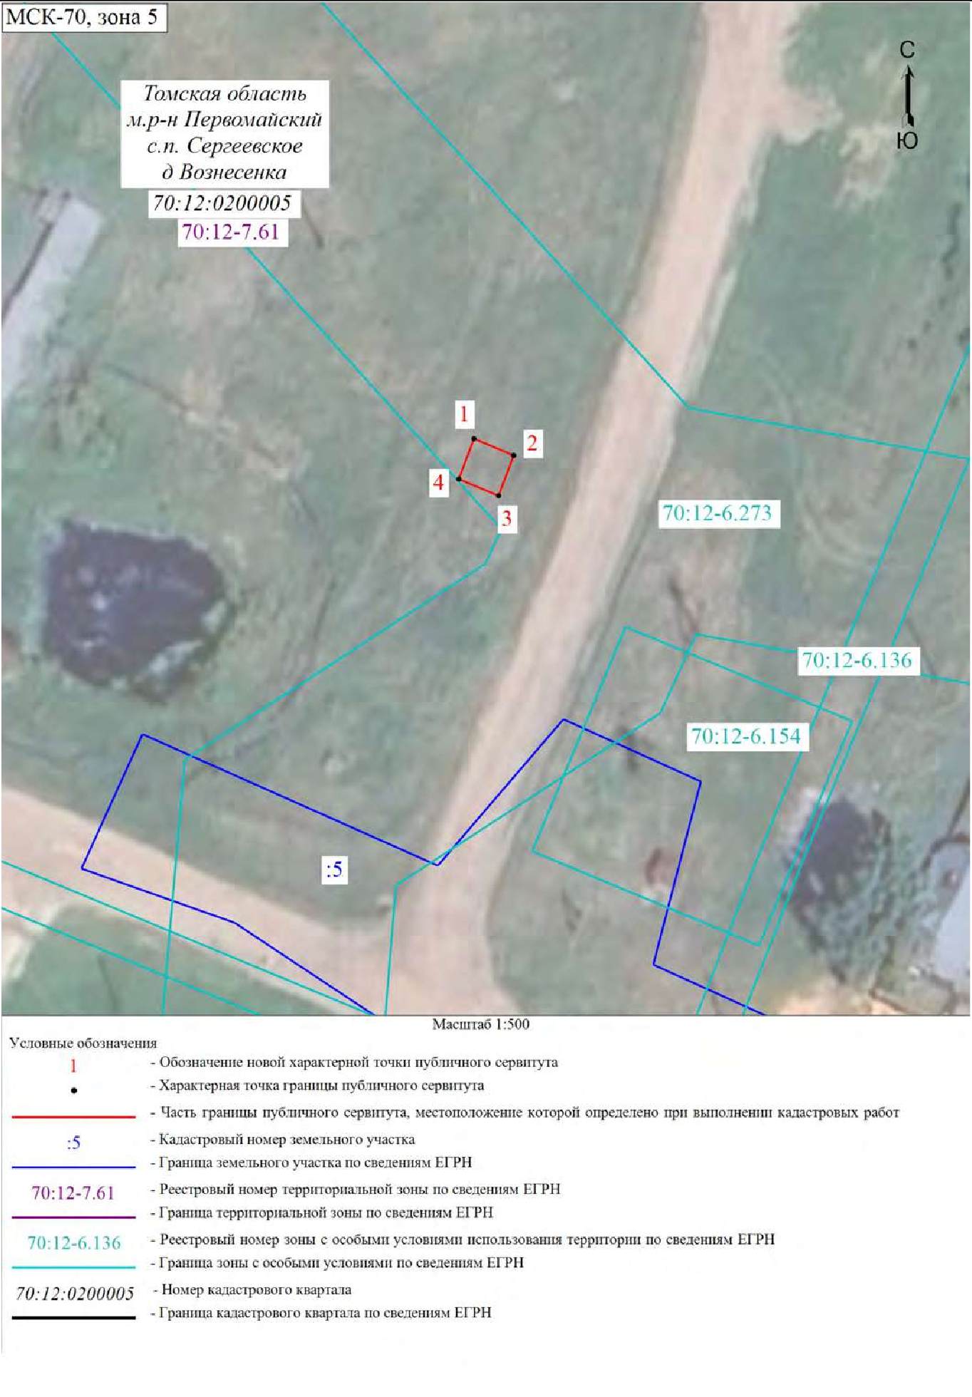
Схема расположения границ публичного сервитут

